|  |  |  |  |  |  |
| --- | --- | --- | --- | --- | --- |
| **Nombre de la práctica** | **Problemario 1** | | | **No.** | **4** |
| **Asignatura:** | **Taller de Base de Datos** | **Carrera:** | **ISIC** | **Duración de la práctica (Hrs)** | **2hrs** |

**I. Competencia(s) específica(s):**

**II. Lugar de realización de la práctica (laboratorio, taller, aula u otro): Aula**

**III. Material empleado: Computadora**

**IV. Desarrollo de la práctica:**

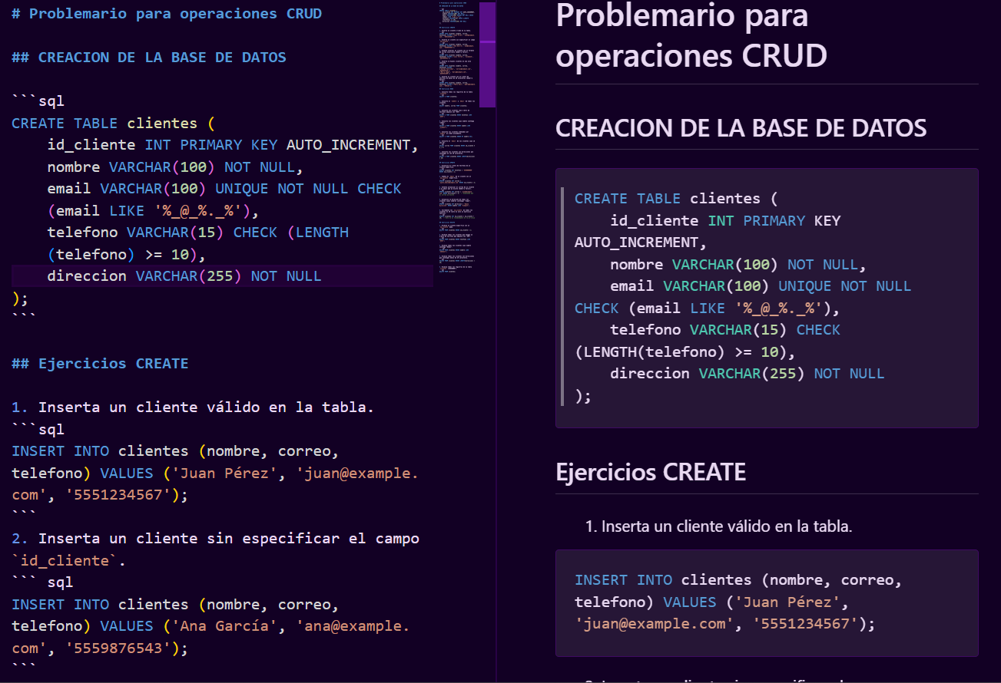

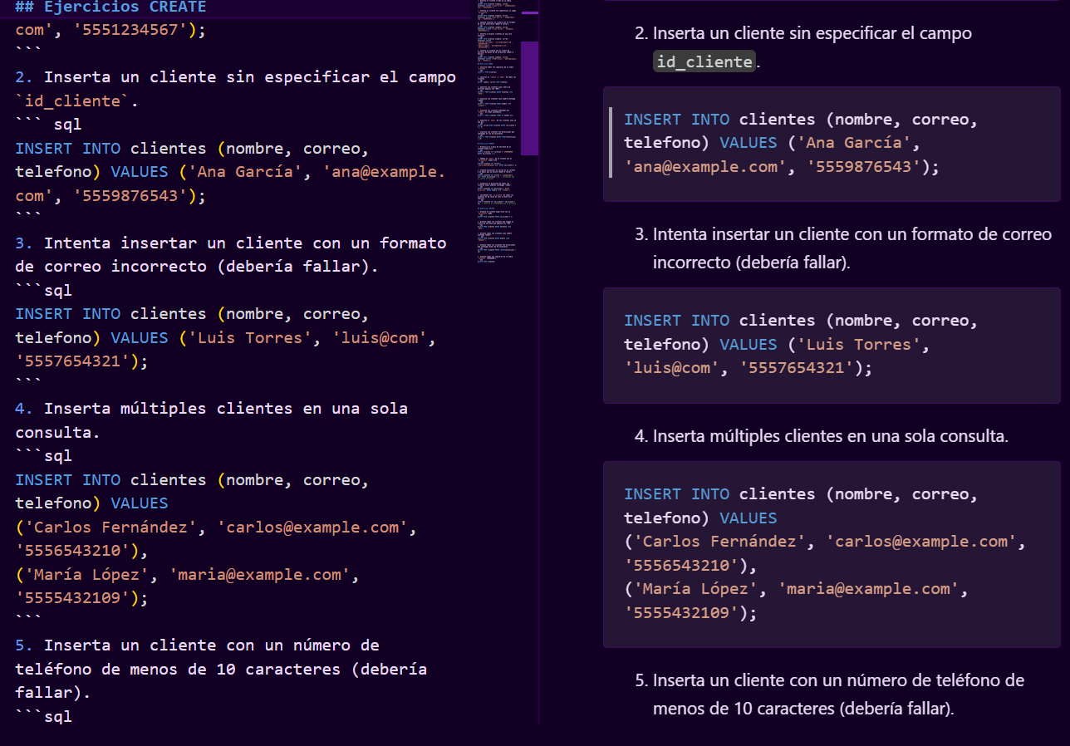

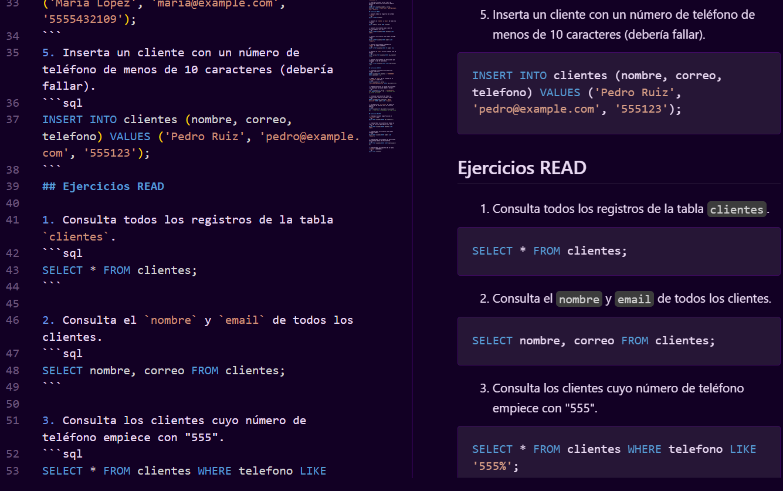

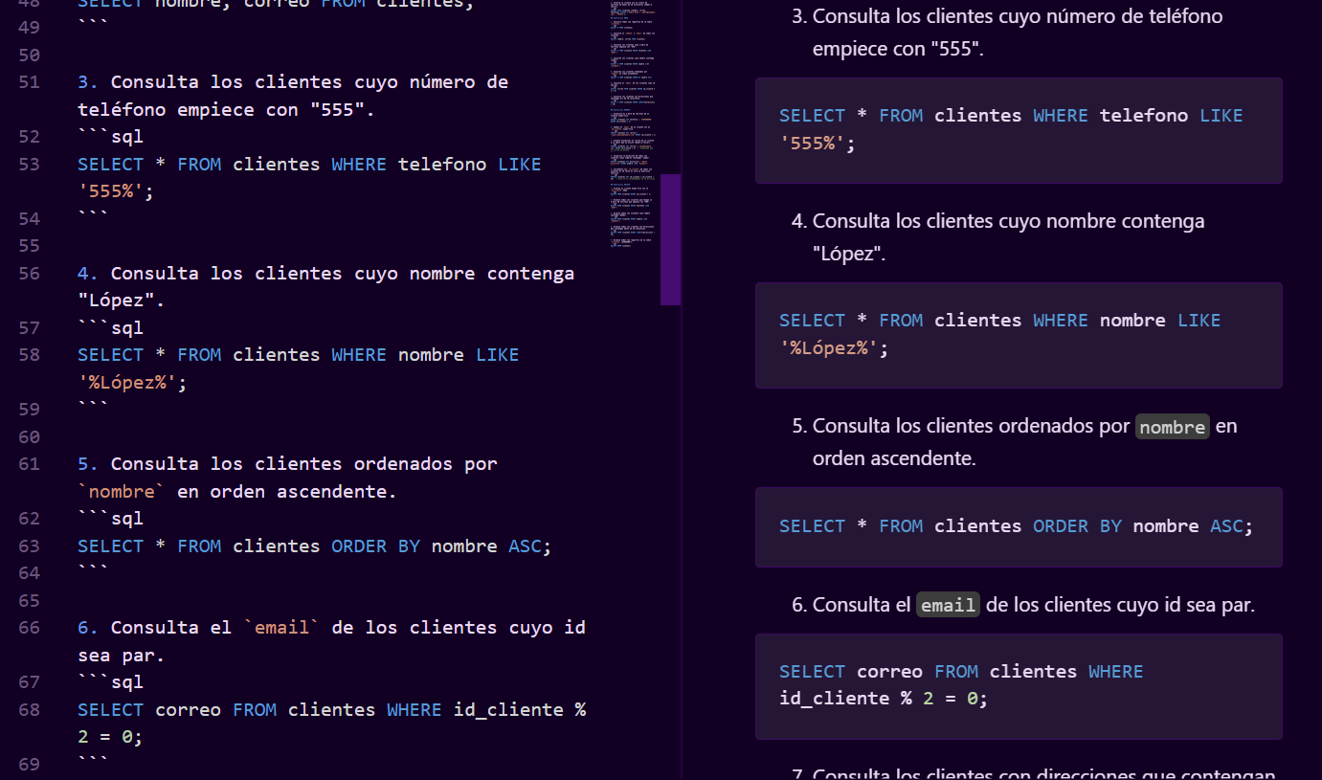

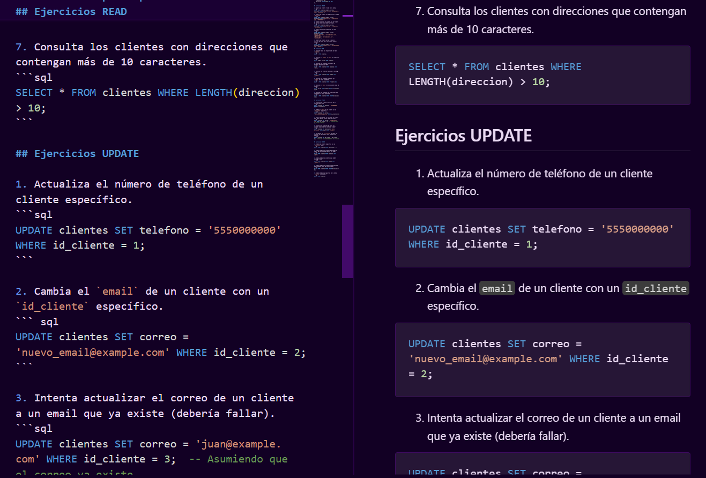

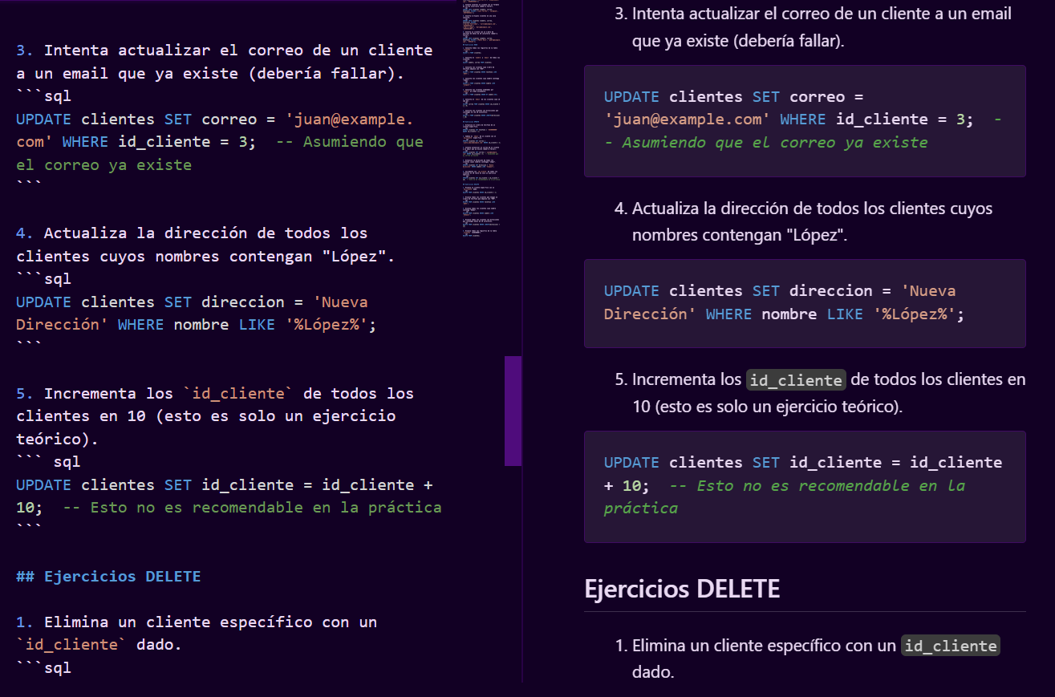

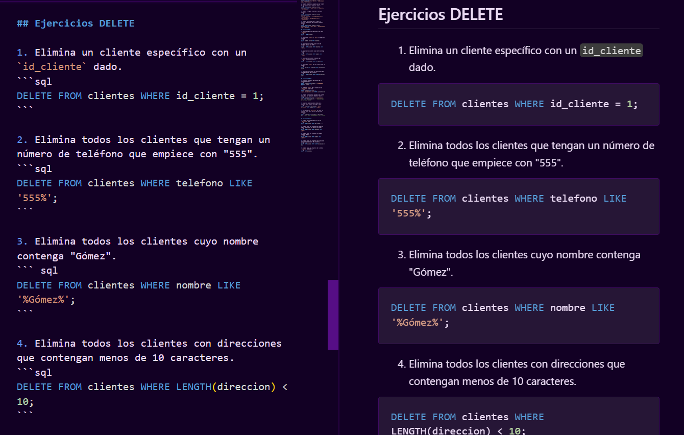

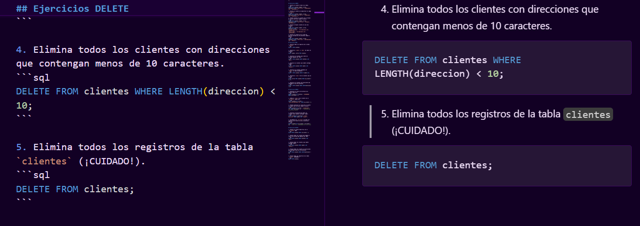

**V. Conclusiones:**

El uso de la operaciones CRUD en las bases de datos nos facilita la filtración de los dato o el llenado de algunos campos específicos sin hacer tantas operaciones o una sintaxis tan grande, de igual manera nos ayudan a eliminar los datos de una manera mas eficaz y especifica, ya que tenemos que escribir y detallar de donde queremos borrar ese dato, especificando la tabla donde este se encuentra.